Nota à imprensa

Liebherr apresenta tecnologias de medição, automação e remanufatura na Feimec 2022

⸺
Medição com precisão no estande da Liebherr
Simulador Bin Picking da Liebherr, com ciclos rápidos e eficientes de trabalho
Remanufatura aos olhos do cliente

Guaratinguetá (Brasil), 03 de maio 2022 – Entre os dias 3 e 7 de maio a Liebherr estará presente na Feimec 2022, que acontecerá no São Paulo Expo, das 10:00 às 19:00 de terça a sexta e das 09:00 às 17:00 no sábado. Entre as soluções oferecidas pela Liebherr para a área de corte e medição de engrenagens e automação, os visitantes da Feira poderão ver uma medidora de engrenagens WGT 400, um simulador “Bin Picking” e uma cortadora de engrenagens LC 300 remanufaturada.
Medição precisa de engrenagens
A precisão é fator fundamental na medição de engrenagens e, para entregar essa precisão, que a Liebherr trabalha com alta tecnologia no desenvolvimento de suas medidoras de engrenagens. A base da máquina, a guia dos eixos e a contra coluna, são feitos em granito lapidado à mão. Rolamentos a ar com ajustes precisos para menor consumo de ar comprimido e mesa rotativa de precisão garantem a medição precisa de engrenagens de módulos a partir de 0,1 mm. As medidoras de engrenagem Liebherr, são capazes de medir engrenagens com diâmetros a partir de 5 mm até 1200 mm, dependendo do modelo da máquina. A medidora de engrenagens em exibição nessa edição da Feimec é a WGT400, que mede engrenagens de até 400mm de diâmetro, de comprimento até 650 mm e peso máximo sobre a mesa de 180kg. A máquina estará em funcionamento no local, para mostrar aos visitantes toda a versatilidade de medição das medidoras Liebherr.
Automação com Bin Picking
Também no estande da Liebherr na Feimec, os visitantes terão a oportunidade de conhecer o sistema de automação Bin Picking da Liebherr. Um simulador de Bin Picking, para células robotizadas, equipado com sistema de visão 3D e software Liebherr “LHRobotics.Vision”, nascido para automatizar antes da OP-10, agora aplica-se em inúmeros processos e produtos. É capaz, por exemplo, de manipular peças forjadas, fundidas, ou qualquer outro material, dispostas num recipiente, de forma desorganizada, e posicioná-las diretamente numa máquina, esteira, palete ou estação intermediária.
Com o software LHRobotics.Vision da Liebherr em conjunto com o sistema de visão 3D, o robô pode extrair peças diretamente de uma caçamba, mesmo que elas não estejam pré-posicionadas. As peças também podem estar dispostas em várias camadas, empilhadas em termoformados ou em paletes. “Como resultado, temos um sistema que oferece reconhecimento de imagem rápido e de alta resolução. A detecção óptica ocorre dentro de cinco segundos, dependendo do sistema de visão e da avaliação associada. Isso permite tempos de ciclo curtos para o sistema como um todo. Com a alta resolução, a interface da nuvem de dados é simples e praticamente sem ruídos. Esses valores de medição de alta qualidade são transmitidos para o software principal do sistema de Bin Picking que, possibilita, de modo muito fácil, o ensinamento de novas peças, garras e seus pontos de pega”, explica Rodrigo Manzano, Gerente Comercial Divisional da área de Tecnologia de Corte de Engrenagens e Sistemas de Automação da Liebherr Brasil.
Equipamentos como novos, de novo
O Reman é uma alternativa economicamente viável para tornar máquinas obsoletas em excelentes condições operacionais novamente. Máquinas de engrenagens com data de fabricação a partir do ano 2000, podem ter componentes recuperados ou ser totalmente reformadas diretamente na fábrica da Liebherr, em Guaratinguetá. Nas máquinas remanufaturadas, as tecnologias atuais podem ser incorporadas nelas e o cliente se beneficia em ter uma máquina como nova, com garantia total e peças originais Liebherr.
Na Feimec, a Liebherr exibirá uma máquina de corte de engrenagens LC 300, sem a carenagem, para demonstrar como o processo de Reman é realizado na fábrica. “Nós contamos com uma equipe altamente qualificada para a remanufatura de máquinas Liebherr e, com o conhecimento OEM. O cliente conta com uma máquina praticamente nova, com a garantia de precisão do corte, implementação de tecnologias mais atualizadas e garantia de peças Liebherr, a uma condição de pagamento muito viável”, afirma Claudio Mota, Gestor de Pós-Vendas da área de Tecnologia de Corte de Engrenagens e Sistemas de Automação da Liebherr Brasil.

Imagens:
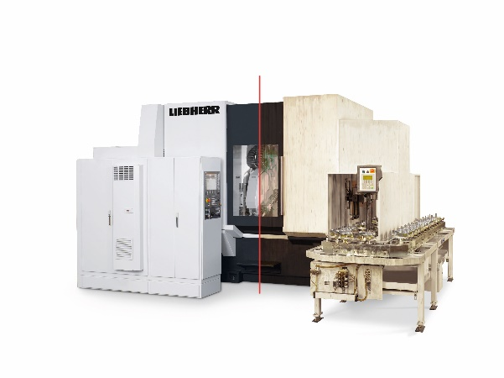

liebherr-LC-reman.jpg
A Liebehrr oferece a remanufatura de máquinas, onde tecnologias atuais podem ser incorporadas à máquinas antigas, deixando-as como novas

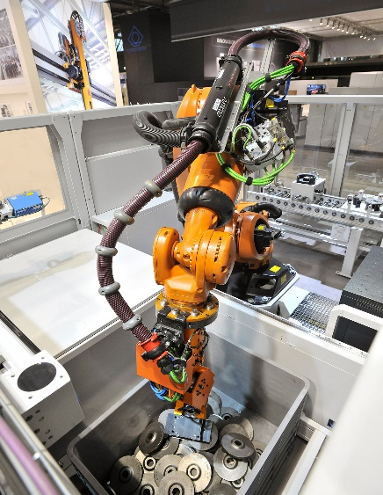

liebherr-bin-picking.jpg
Na Feimec, será exposto um simulador do sistema de automação Bin Picking da Liebherr

Contato
Tatiana Bielefeld
Coordenadora de Marketing
Telefone: + 55 12 2131 4640
Email: tatiana.bielefeld@liebherr.com

Publicado por
Liebherr Brasil ICME Eireli
Guaratinguetá/ Brasil
www.liebherr.com

